Volley架构分析

前言：
To be honest, This is my first software archarcture anaylize, I felt amazed at first……….
Because it’s Google I/O ‘s Things. Gods, That sounds quite high-tech…….

But ,After I saw all the files of Volley-folder. I realized that I can make it. Compared to what I had done in company, I realized my first software-source-analyze could be much easier than what I had red in KingSoft . And I believed that it can be interesting.

Foler Image:
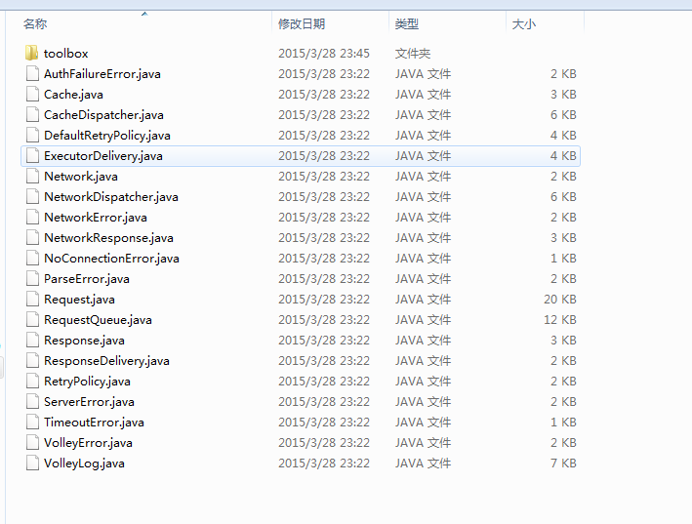
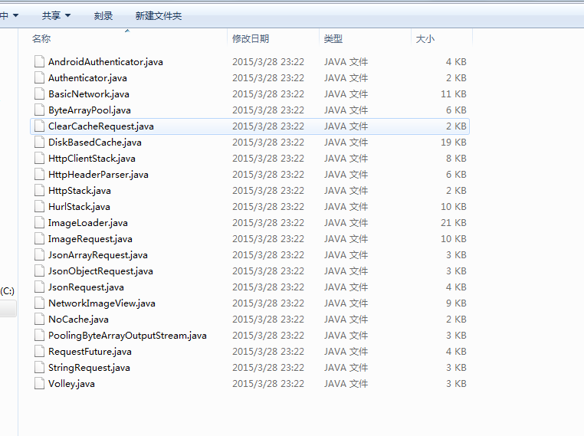

I can’t wait to see all those code…………………………………………..

Other Big-God(大神) have done this things for me, see below:
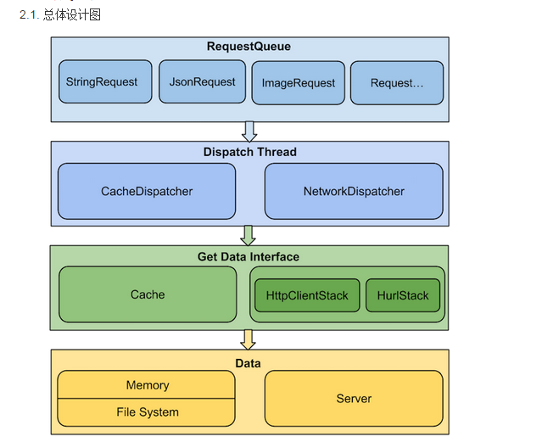

I start from toolbox/volley.java
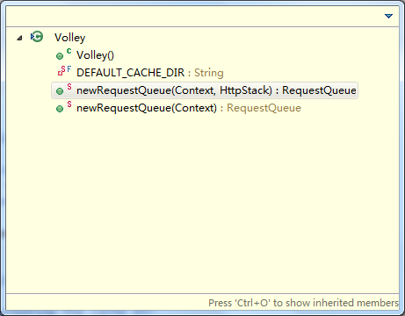
Volley.java是入口，只有2个函数，都是用于构造函数的略~
1个参数的会以Null去调用2个参数的构造函数;
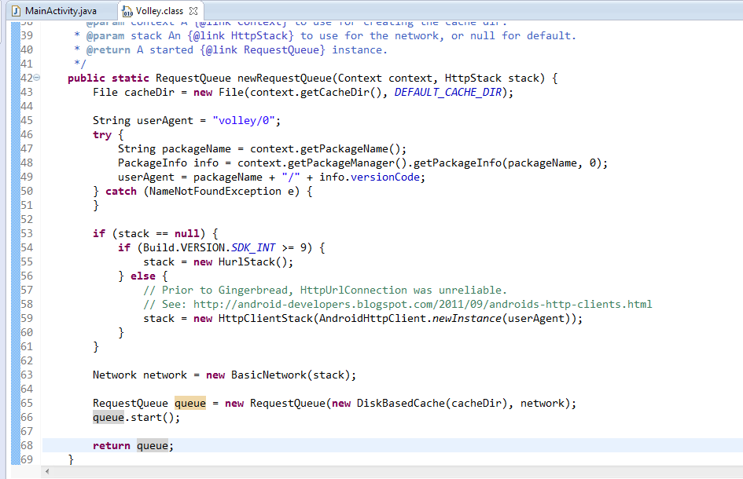

Volley中会有static的函数，但是不是单例哦，每次都是返回一个新构造的RequestQueue。

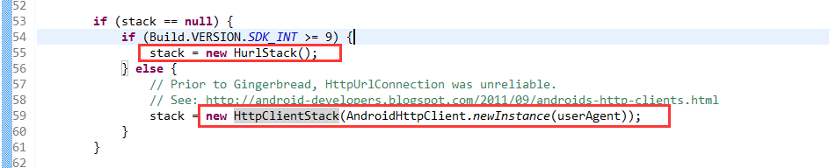
2种Http的构造方式，根据SDK的版本来调用。
亮点在这里：

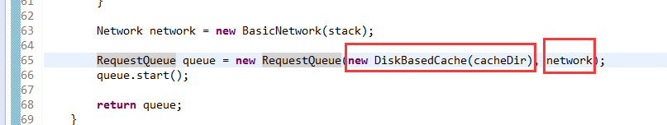
2个参数，一个是缓存的目录，一个是NetWork参数，从这里可以反应出每个RequestQueue都会有对应的缓存+网络，这2个就是Volley的要点了啊。
反正这里就是根据这2个参数构造好了一个RequestQueue.

构造好了以后，就是add了，add就要提到了Request了，Queue中放的就是Request了，而且Queue其实就是根据传入的Request来执行操作的。

Request.java
是一个泛型：
public abstract class Request<T> implements Comparable<Request<T>> {
//Base class for all network requests.

New – add – start – cancle
New： Queue中有1个缓存的目录，一个NetWork参数
Add: Queue中一个

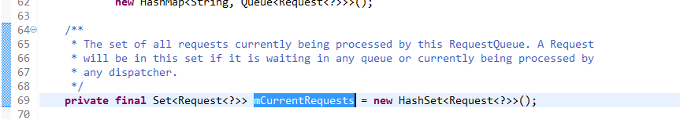

mCurrentRequests 负责管理传入的Request,主要有插入，删除2个操作:

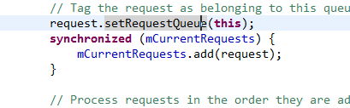

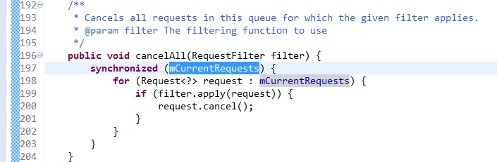

Start:
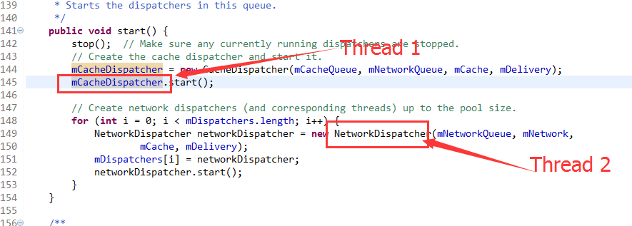

构造函数中有 queue.start();方法，此时会开启2个Thread, 一个缓存线程，一个NetWork线程

也就是说，其实要点在于2个线程了啊，具体的Volley是怎么运行的。
有关的线程文件为：CacheDispatcher.java NetworkDispatcher.java

